YINGTAN TECHNOLOGY / PRODUCT STORY
盈碳 AI
工程助手
让工程软件真正听懂意图，并在可控边界内完成工作
面向 Revit、AutoCAD 与 Rhino 的可配置 AI Bridge 产品线
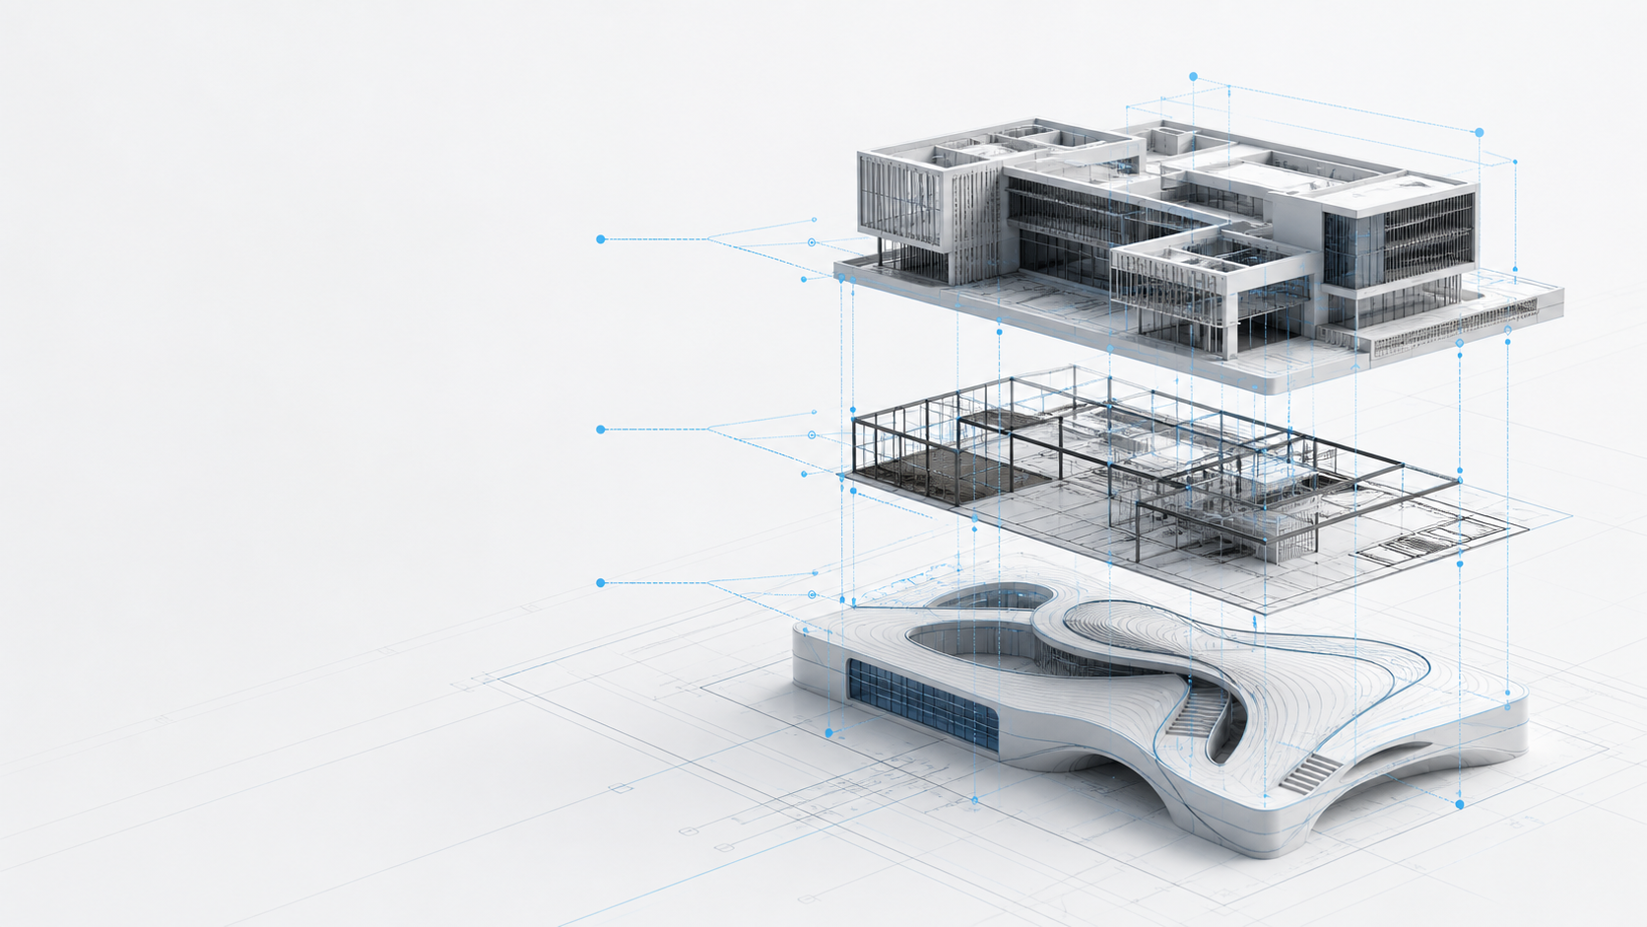
概念视觉：AI 将自然语言意图转化为结构化工程操作
一句话定位
它不是工程软件旁边的聊天窗口，而是连接模型、AI 与宿主 API 的执行桥。
用户描述目标，助手读取当前工程上下文，调用自有模型、Agent 与 Skill 生成操作计划；查询直接执行，写入操作先预演、再确认。

产品介绍 / 宣发软文 · 2026

01 / 行业问题
当工程软件会建模，却还听不懂工程师的意图
工程师每天在 Revit、AutoCAD、Rhino 等专业软件中处理大量重复而精细的动作：查询对象、核对数量、整理图层、批量建模、修改参数、生成标准化成果。软件功能很强，但操作入口分散、API 门槛较高，经验也常常留在个人手里。
通用大模型能解释问题，却往往无法可靠地进入工程软件上下文；简单脚本可以执行动作，却难以理解自然语言、复用团队知识，并在错误发生前给出可读的影响范围。真正缺少的，不是另一个聊天框，而是一层懂意图、懂工程对象、又尊重软件执行规则的连接层。
三个长期存在的断点
意图与命令脱节  工程师说的是“统计墙体”“整理图层”“创建三层构造墙”，软件需要的是对象、参数、坐标与事务。 | AI 与宿主脱节  模型可以给建议，但无法直接、安全地进入 Revit 事务、AutoCAD 数据库或 Rhino 文档对象表。 | 自动化与治理脱节  任意代码注入风险高，写操作缺少预演、确认、日志和可追溯的结构化计划。

产品判断
AI 的价值不止是生成答案，更在于缩短“理解目标—形成计划—安全执行—解释结果”的链路。
盈碳 AI 工程助手因此把大模型放在规划层，把专业软件 API 放在执行层，中间用 Agent、Skill、结构化协议和确认机制连接。

02 / 产品机制
从一句自然语言，到一次可审查的工程操作
助手默认挂靠或运行在宿主软件内部，保留多轮对话、独立会话与可复制文本。用户无需在多个工具之间来回切换，即可围绕当前模型持续提问、修正和执行。
1  表达意图  用自然语言描述目标 | 2  读取上下文  获取当前模型与选择集 | 3  规划与扩展  调用模型、Agent、Skill | 4  生成计划  形成受约束的结构化命令 | 5  预演确认  写操作展示影响范围 | 6  宿主执行  由 Revit/CAD/Rhino API 完成
为什么采用“规划层 + 执行层”
- AI 负责理解、解释和生成结构化计划，不直接向宿主进程注入任意代码。
- 查询与统计由宿主 API 获取真实数据，再由 AI 翻译为工程师可读的结果。
- 创建、修改、删除等写操作默认 Dry-run，明确展示计划并要求用户确认。
- 批量操作可使用事务与回滚策略，保留日志，便于定位失败原因。
界面体验
Revit 端采用右侧可停靠 AI 对话面板；AutoCAD 端采用右侧 Palette；Rhino 8 端采用原生 Eto 对话窗。三端都可维护会话、选择并复制历史消息、输入指令，并从“配置”入口管理模型服务、Agent 与 Skill。

03 / 产品线
一套配置，连接多种工程宿主
盈碳 AI Bridge 产品线共享同一套 AI 配置、Agent/Skill 协议与安全原则，同时为每个宿主保留独立的对象映射和执行方式。
产品 | 宿主内体验 | 当前能力重点
盈碳 Revit AI Bridge | 右侧可停靠对话面板 | 模型上下文查询、元素统计、参数与构件受控操作、自动化脚本计划
盈碳 AutoCAD AI Bridge | 右侧 Palette | DWG、选择集、图层与对象上下文；受控创建图层、直线和圆等操作
盈碳 Rhino AI Bridge | Rhino 8 原生 Eto 窗口 | 文档与对象上下文；受控创建点、线、圆和图层等操作
盈碳 Inventor AI Bridge | 适配层开发入口 | 公共协议与 AddIn 条件编译入口，后续接入组件、特征和文档对象
共享模型服务配置
可在任一插件端配置 OpenAI、智谱、Kimi、火山方舟/豆包等模型服务。配置文件在 Revit、AutoCAD 与 Rhino 间共享；API Key 使用当前 Windows 用户的 DPAPI 加密，保存前自动生成备份，其他宿主在下一次调用时读取最新设置。
产品状态说明
Revit 2027 为当前主要开发与验证宿主；AutoCAD 2022 已部署插件包，但本次宣发制作时宿主启动出现环境异常，现场界面与模型操作回归仍需完成；Rhino 8 已完成插件注册，仍建议在发布前执行一轮真实项目回归。Inventor 当前为适配入口，不作为已交付能力宣传。

04 / 场景与扩展
从通用助手，生长为团队自己的工程 Agent
Agent 定义角色、目标和执行策略，Skill 封装可复用的专业流程。它们让同一套桥接能力从“会用软件”进一步变成“会按企业标准做事”。
模型查询与核对  统计墙、门窗、族实例或选择集对象；返回 API 原始结果，同时给出中文解释和口径说明。 | 参数与构件自动化  创建墙体、门窗、房间，修改参数，或按结构化计划批量执行，并在写入前预演。
CAD 图层与几何整理  读取 DWG 上下文，创建图层、直线、圆等基础对象，逐步扩展到标准化整理流程。 | Rhino 几何辅助  基于文档对象和选择集生成点、线、圆与图层操作，为参数化和概念设计流程提供入口。
企业标准 Skill  把命名、构造、检查表、出图规则等固化为可版本化、可复用的团队技能。 | 既有插件能力编排  例如将精装插件梳理为 Skill；只有用户明确提出精装意图时才调用，不影响通用 Revit 自动化。
一个典型指令会怎样被处理
示例
“统计当前模型中的墙体，说明统计口径；再创建一个三层构造的新墙类型，先给我看计划。”
助手先由 Revit API 读取墙元素并解释统计口径；再调用相关 Skill 生成 create_compound_wall_type 结构化脚本，执行 Dry-run，展示材料层、厚度和潜在替换范围，等待用户确认后才进入 Revit 事务。

05 / 安全与落地
工程自动化需要的，不只是聪明，更是边界
AI 输出具有不确定性，工程模型却需要明确的对象、参数和事务。因此，盈碳 AI 工程助手把“能做什么、何时执行、如何确认”放在产品架构中，而不是只写在提示词里。
■ 宿主 API 执行 由插件在宿主进程内调用官方对象模型，不让外部进程随意写入。
■ 结构化计划 Agent 与 Skill 只能生成受支持的命令及参数，执行层负责验证。
■ Dry-run 预演 写操作先展示计划和影响范围；默认不直接修改模型。
■ 显式确认 创建、修改、删除等动作需要用户确认后进入事务。
■ 日志与回滚 记录请求、计划和结果；批量写入可按事务策略回滚。
■ 本地密钥保护 共享配置中的 API Key 使用 Windows DPAPI 加密，并保留配置备份。
建议落地路径
- 先在测试模型中安装并完成基础查询、模型服务连接和日志验证。
- 选择 1—2 个高频、规则清晰的流程，固化为 Agent 或 Skill。
- 为写操作配置确认口径、命令白名单、事务和失败回滚策略。
- 用真实项目建立回归样例，逐步扩展到更多宿主、专业和团队标准。
发布前提示
AI 自动化应从可验证、可回滚、可复现的任务开始。
对于批量修改、删除和生产模型写入，建议保留备份并由项目负责人确认执行计划。

06 / 品牌结语
让工程师把时间留给判断，把重复操作交给可控的 AI
盈碳 AI 工程助手希望解决的，不是“让 AI 说得更像专家”，而是让 AI 在工程软件里更懂上下文、更守规则、更接近真实工作流。
从 Revit 模型查询与构件操作，到 AutoCAD 图层与几何，再到 Rhino 文档对象和企业自定义 Skill，产品沿着一条清晰的路径生长：统一配置、分宿主执行、持续扩展、全程受控。
当自然语言、团队知识和专业 API 被真正连接起来，工程自动化就不再是少数开发者才能使用的脚本，而会成为每一位工程师都能调用的日常能力。
盈碳 AI 工程助手
不是只回答，而是把意图变成工程动作。
产品咨询、试用与合作：ytszkj.net | scott.xyc@foxmail.com

可用于社交平台的短摘要
还在 Revit、AutoCAD、Rhino 之间反复点选、统计、改参数？盈碳 AI 工程助手把可配置大模型、Agent 和 Skill 接入工程软件，让自然语言先转成可审查的操作计划，再由宿主 API 安全执行。查询直接返回真实数据，写入默认预演并确认。它不是一个聊天外挂，而是一座连接意图与工程动作的 AI Bridge。
© 2026 盈碳科技。保留所有权利。

